Световозвращающие элементы: 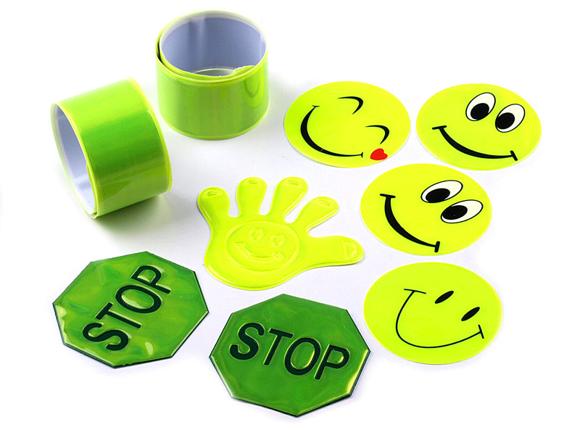
Световозвращающий элемент (светоотражатель, фликер, пешеходный катафот и т.д.) является важным элементом пассивной безопасности пешехода и снижает риск наезда на пешехода в тёмное время суток в 6,5 раз. Водители автомобилей в темное время суток обнаруживают пешехода, имеющего светоотражатель, со значительно большего расстояния. При движении с ближним светом фар расстояние обнаружения увеличивается с 25-40 метров до 130-140, а при движении с дальним светом – до 400 метров.
Для лицевой стороны использован световозвращающий материал жёлтого цвета, обладающий наибольшим коэффициентом световозвращения. Конструкция имеет ряд преимуществ:
• большая площадь светоотражающей поверхности;
• хороша видимость со всех сторон;
• отсутствие необходимости крепления к одежде, возможность надеть (снять) в любой момент;
• простота и безопасность самостоятельного использования детьми.
В России требование носить светоотражатели при движении в темное время суток введено с 2006 года (пункт 4.1. Правил дорожного движения) и носит рекомендательный характер.
Между тем, исследования сотрудников Научноисследовательского центра ГИБДД России и наших зарубежных коллег показали, что применение пешеходами таких изделий, более чем в 6,5 раза снижает риск наезда на них транспортного средства.
Происходит это из-за того, что водитель обнаруживает пешехода, имеющего световозвращатели со значительно большего расстояния, вместо 30 метров — со 150 м, а при движении с дальним светом водитель видит пешехода уже на расстоянии 400 метров.
Среди наиболее распространенных световозвращающих элементов можно назвать следующие: 1.жилеты – данными элементами гардероба в основном пользуются те, кто на протяжении длительного периода времени находится на проезжей части в темное или плохо освещенное время суток (сотрудники ГИБДД, работники дорожных служб, велосипедисты, водители, у которых случилась поломка транспортного средства в ночное время и т.д.). Многие считают, что такие жилеты имеют не совсем презентабельный вид, но несмотря на это эффективность их использования довольно высока; 2.полоски светоотражающие – они имеют вид аксессуаров одежды, представленных в виде полосок, которые нашиваются на верхнюю одежду. Полоски отличаются высокой эффективностью, но слишком хлопотны в использовании; подвески – их можно использовать одновременно по несколько штук, закрепив при помощи липучек на разные части одежды (ремень, пояс, капюшон, пуговица и пр.).
Главное их преимущество заключается в простоте и доступности использования и высокой эффективности; 3.повязки на рукава или браслеты – при помощи обычной резинки они быстро и просто крепятся на штанине или рукаве; 4.фликеры – это не что иное, как обычные брелки, которые при помощи карабинов или шнурков крепятся на сумках, рюкзаках, элементах одежды. Фликеры хороши тем, что их можно быстро прикрепить или снять, не принося при этом вреда одежде; 5.светоотражающие наклейки – кроме того, что они выполняют декоративную функцию, в темное время суток они прекрасно справляются со светоотражающей ролью. Дети с особенным интересом пользуются такими аксессуарами.

